**DANH SÁCH CHỨC NĂNG WEBSITE PHÒNG CHỐNG THIÊN TAI QUẢNG NAM**

|  |  |
| --- | --- |
| **STT** | **NỘI DUNG** |
| **A** | **Front End** |
| **I** | **Menu chính** |
| **1** | **Trang chủ** |
|  | Chuyên mục Tin nỗi bật |
|  | Chuyên mục Tin hoạt động |
|  | Chuyên mục Tin thời tiết/Thiên tai |
|  | Chuyên mục Thông báo |
|  | Chuyên mục Phổ biến kiến thức |
|  | Chuyên mục Văn bản |
|  | Chuyên mục Liên kết website |
|  | Chuyên mục thống kê lượt truy cập (Hôm nay, trong tháng, Tất cả) |
|  | Banner website |
|  | Logo/hình ảnh quảng bá sự kiện |
| **2** | **Giới thiệu** |
| a | Thông tin chung |
| b | Cơ quan trực thuộc |
| c | Ban chỉ đạo Trung ương về PCTT |
| d | Danh bạ thành viên |
| đ | Sổ tay phòng chống thiên tai |
| **3** | **Tin tức** |
| a | Tin hoạt động |
| b | Tin thời tiết/thiên tai |
| **-** | *Thời tiết hằng ngày* |
| **-** | *Thời tiết nguy hiểm* |
| c | Phổ biến kiến thức |
| **4** | **Bản đồ vết lũ** |
| **5** | **Văn bản** |
| a | Văn bản chỉ đạo điều hành |
| b | Văn bản QPPL |
| c | Giấy mời họp |
| d | Quỹ phòng chống thiên tai |
| **6** | **Liên hệ** |
| **7** | **Số liệu** |
| a | Thủy văn |
| b | Thủy điện |
| c | Biểu đồ thủy điện |
| d | Thủy lợi |
| **B** | **Back End** |
| **1** | Quản lý đăng nhập |
| **2** | Quản lý người dùng |
| **3** | Quản lý tin tức |
| **4** | Quản lý banner |
| **5** | Quản lý logo/hình ảnh quảng bá |
| **6** | Quản lý Thông báo |
| **7** | Quản lý số liệu thủy văn |
| **8** | Quản lý số liệu thủy điện |
| **9** | Quản lý số liệu thủy lợi |
| **10** | Module nhập số liệu |
| **11** | Quản lý nhắn tin SMS |
| **12** | Quản lý danh bạ |
| **13** | Quản lý đăng tin tức |
| **14** | Quản lý Văn bản |
| **15** | Quản lý liên kết website |
| **16** | Quản lý dữ liệu |

**Giải pháp công nghệ:**

1. **Công nghệ web: Joomla**

Joomla là hệ thống quản trị nội dung (Content Management System - CMS ) mã nguồn mở viết bằng ngôn ngữ PHP, đồng thời kết nối đến cơ sở dữ liệu MySQL. Qua đó, Joomla sẽ cho phép người sử dụng xuất bản nội dung lên Intranet hoặc Internet cũng như quản lý các bản ghi đó một cách dễ dàng.

**Một số tính năng của mã nguồn mở này:**

|  |  |
| --- | --- |
| **Tính năng** | **Chi tiết** |
| **Đa ngôn ngữ** | Đây là điểm cộng tuyệt vời cho những người không thành thạo tiếng nước khác. Mã nguồn mở Joomla hỗ trợ tới 75 ngôn ngữ, phù hợp với từng người dùng trên mỗi quốc gia riêng biệt. |
| **Tương thích cao** | Độ tương thích cao luôn là tiêu chuẩn trong thiết website. Bởi yêu cầu web hiện nay phải “co dãn” được để phù hợp các thiết bị như Table, Laptop, Desktop, Smartphone,… Một website Joomla hoạt động tốt trên mọi nền tảng có kích thước đa dạng, giúp giữ chân người dùng, đồng thời tăng khả năng cạnh tranh với các web của đối thủ. |
| **Dễ sử dụng** | Joomla là mã nguồn miễn phí. Nhưng điều này không có nghĩa là mã nguồn mở này thiếu những tính năng cần thiết. Thực tế, giao diện của Joomla là WYSIWYG khá thân thiện với người sử dụng. Với giao diện này, việc output xuất giống với những gì nhìn thấy ở trình chỉnh sửa. Bên cạnh đó mã nguồn còn cập nhật thường xuyên những tính năng mới. Với bản Update mới, Joomla càng dễ dùng hơn. |
| **Bảo mật** | Với mã nguồn mở này, người dùng hoàn toàn có thể an tâm phát triển web của mình. Bởi lẽ hệ thống này cung cấp cho chúng ta tính năng xác thực dựa trên hai yếu tố, điều này giúp hạn chế tối đa khả năng bị hack thông tin. Thậm chí nếu để lộ thông tin đăng nhập hoặc bị chiếm mất website, bạn có thể dễ dàng việc khôi phục lại. |
| **Dễ Update** | Chỉ sau khoảng 2 - 3 lần click chuột từ bảng điều khiển, chúng ta đã dễ dàng chuyển sang bản Update mới. Joomla sẽ hỗ trợ cập nhật thường xuyên. |
| **Diễn đàn Joomla** | Nền tảng của Joomla là mã nguồn mở, vì thế hệ thống khuyến khích mọi người xây dựng, đóng góp ý kiến. Dù khi gặp sự cố, bạn không nhận được những hỗ trợ trực tuyến nhưng có thể tham khảo các ý kiến, chia sẻ của người khác trên diễn đàn. Đơn giản hơn là bạn dễ dàng tự tìm kiếm giải pháp khắc phục qua những chủ đề quan tâm. Bởi vấn đề đó đã có người dùng khác thảo luận trên diễn đàn. |

1. **Ngôn ngữ lập trình: PHP**

Ngôn ngữ PHP là từ viết tắt của Personal Home Page nay đã chuyển thành Hypertext Preprocessor. Thuật ngữ này là một dạng mã lệnh hoặc một chuỗi ngôn ngữ kịch bản được dùng để phát triển các ứng dụng web chạy trên máy chủ. Ki các lập trình viên PHP viết chương trình, chuỗi lệnh sẽ được xử lý trên server sau đó sinh ra mã HTML trên client. Dựa vào đó, các ứng dụng trên website sẽ hoạt động một cách dễ dàng.

**Một số ứng dụng của PHP như:**

* **Thiết lập các chương trình cho hệ thống máy chủ:** Ứng dụng chủ yếu của PHP đó chính là việc xây dựng nên các chương trình dành cho các server máy chủ. Để có thể viết nên các chương trình chạy được trên máy chủ thì các lập trình viên sẽ phải thực hiện các công việc như: xây dựng máy chủ web, phân tích cú pháp ngôn ngữ lập trình PHP, trình duyệt web. Các PHP Developer có thể xây dựng output này bằng các trình duyệt web phổ biến.
* **Tạo các dòng tập lệnh:** Các ngôn ngữ PHP Dev có thể tạo nên dòng tập lệnh để chạy các chương trình PHP mà không cần bất cứ một máy chủ nào. Lập trình này được sử dụng trên các hệ điều hành như: Các trình lập tác vụ trên Windows, Linux.
* **Xây dựng ứng dụng làm việc:** Từ những điểm mạnh vốn có của PHP, có thể đây chưa là phương thức tốt nhất để xây dựng ứng dụng phần mềm nhưng nếu như muốn đi sâu hơn vào tạo lập phần mềm từ PHP thì bạn cũng có thể sử dụng PHP – GTK như một ngôn ngữ nền tảng để xây dựng phần mềm của riêng mình. PHP – GTK là nhánh mở rộng của ngôn ngữ lập trình này, nó cũng không có sẵn trong các phiên bản hiện nay.
* **Hỗ trợ cho một loại cơ sở dữ liệu khác nhau:** Đây chính là ứng dụng mạnh nhất của PHP. Nếu trang web được hỗ trợ cơ sở dữ liệu tốt sẽ giúp ích rất nhiều đến việc vận hành cũng như [backup dữ liệu](https://mona.media/back-up-du-lieu-cho-website/) nếu không may xảy ra tình huống tấn công an ninh mạng xảy ra.

Hiện nay, ngôn ngữ PHP được sử dụng trên hầu hết các hệ điều hành phổ biến trên thị trường như: Microsoft Windows, Linux, macOS…. Vì vậy, các DEV có thể tự quyết định, lựa chọn cho mình một hệ điều hành tự lập trình. Như vậy, ngôn ngữ lập trình PHP đã mang lại rất nhiều lợi ích cho hoạt động công nghệ thông tin hiện nay.

1. **Cơ sở dữ liệu: MySQL**

MySQL là 1 hệ thống quản trị về cơ sở dữ liệu với mã nguồn mở (được gọi tắt là RDBMS) và đang hoạt động theo mô hình dạng client-server. Đối với RDBMS - Relational Database Management System thì MySQL đã được tích hợp apache và PHP

**Cơ chế hoạt động của MySQL**

Với những thông tin chi tiết trên về khái niệm MySQL, vậy cơ chế hoạt động của **MySQL là gì**? Theo đó cách thức vận hành chính tại MySQL môi trường hiện tại là:

* MySQL đang tạo ra bảng để có thể lưu trữ dữ liệu và định nghĩa về sự liên quan giữa những bảng đó
* Client sẽ trực tiếp gửi yêu cầu SQL bằng 1 lệnh đặc biệt có trên MySQL.
* Ứng dụng tại server sẽ tiến hành phản hồi thông tin cũng như trả về những kết quả trên máy client.

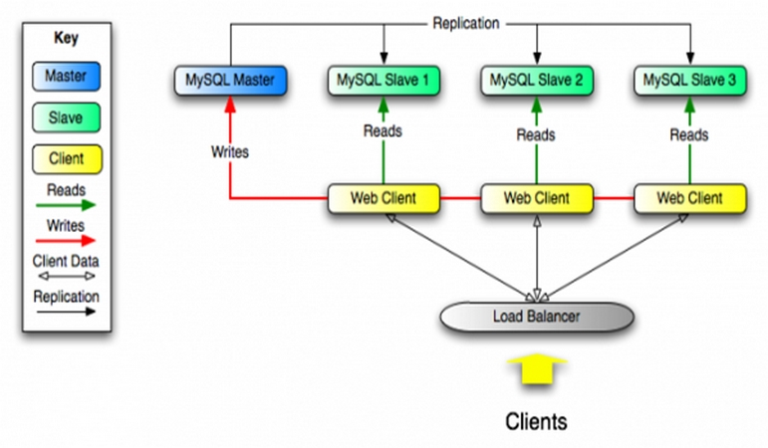***Cơ chế hoạt động của MySQL hiện nay***